МАОУ филиал «Новотьяловская СОШ» «Бердюгинская СОШ»
Отчет о проведении предметной недели по технологии.
Внеклассная работа по технологии, имеет важное воспитательное и образовательное значение. Она способствует воспитанию у учащихся инициативы, самостоятельности, умения творчески подходить к решению различных задач, а также воспитанию у них чувства коллективизма и творчества, расширению и углублению знаний, развитию склонностей, творческой активности, служит средством профориентации и приобщения учащихся к общественно-полезному труду.
Форм внеклассной работы множество, но одной из них является предметная неделя. В нашей школе такие недели получили широкое распространение и проводятся по всем изучаемым предметам. Они требуют длительной и тщательно продуманной подготовки
Неделя проходила с 06.11.2018 по 09.11.2018гг.
Участники предметной недели - обучающиеся 1-11 классов.
Ответственные за проведение : учитель технологии Григорьева Е.В.
Учитель технологии Селиванов В.Н.
Цели и задачи предметной недели:
- воспитывать интерес к трудовому творчеству;
- активизировать познавательную деятельность обучающихся;
- воспитывать нравственно-эстетическое отношение к миру;
- содействовать развитию творческих способностей;
- выявлять талантливых обучающихся;
- формировать ответственность за порученное дело, умение работать в коллективе, самостоятельно.
1 этап – ПОДГОТОВИТЕЛЬНЫЙ
На данном этапе идёт:
1/ подготовка и разработка сценариев мероприятий, бесед;
2/ подготовка необходимых реквизитов, оборудований для работы творческих мастерских;
3/ агитационная работа ( вовлечение обучающихся к участию в предметной недели);
4/репетиции, подготовки выставок.
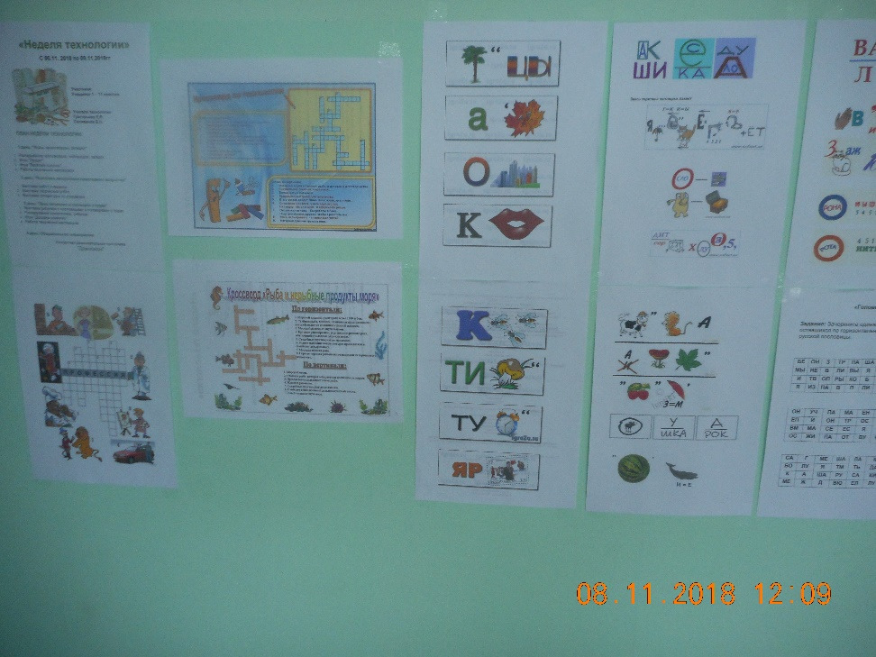 | 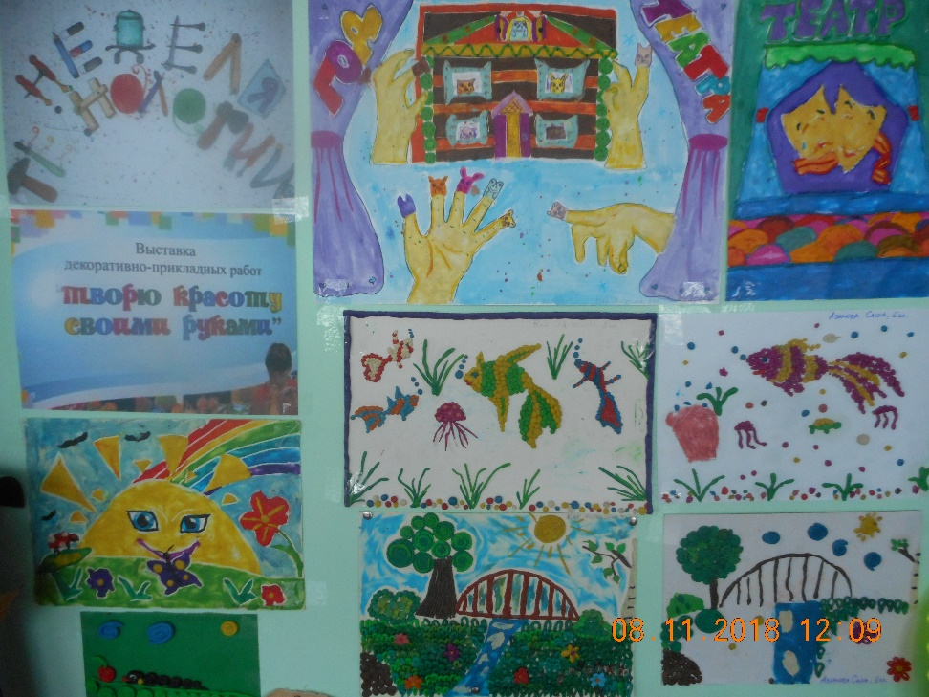
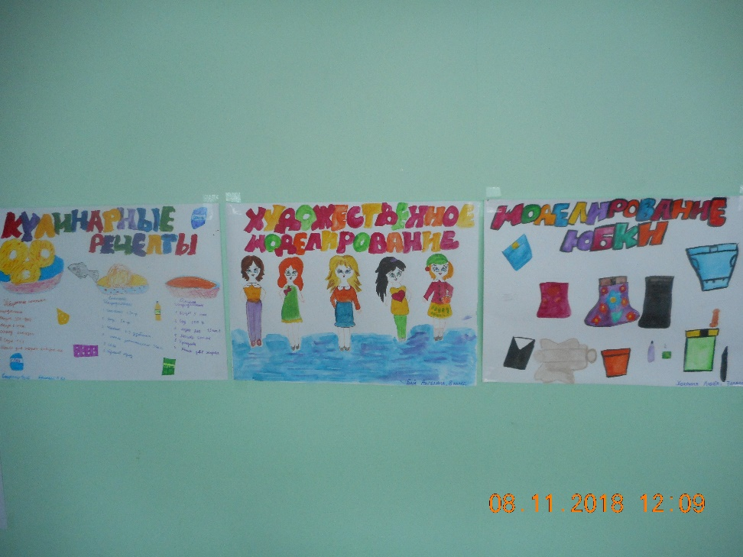
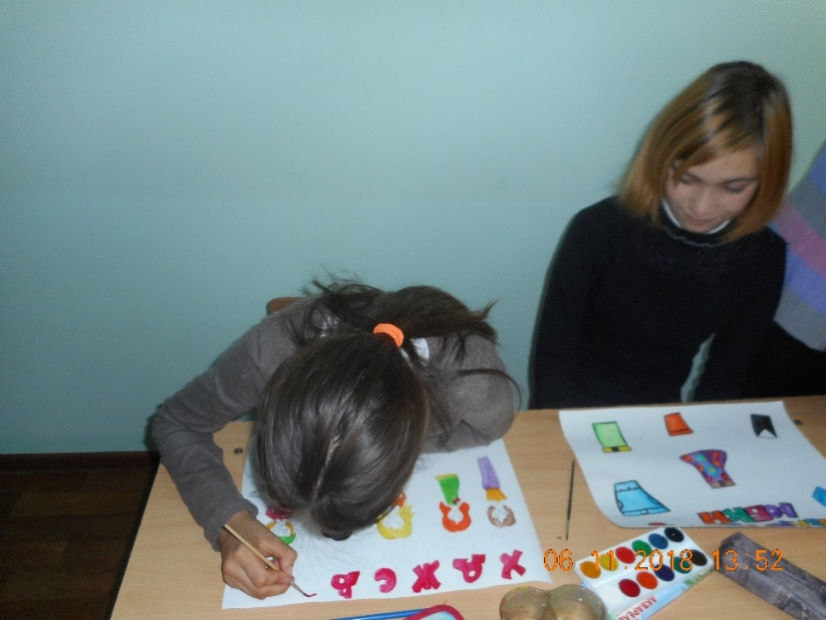 | 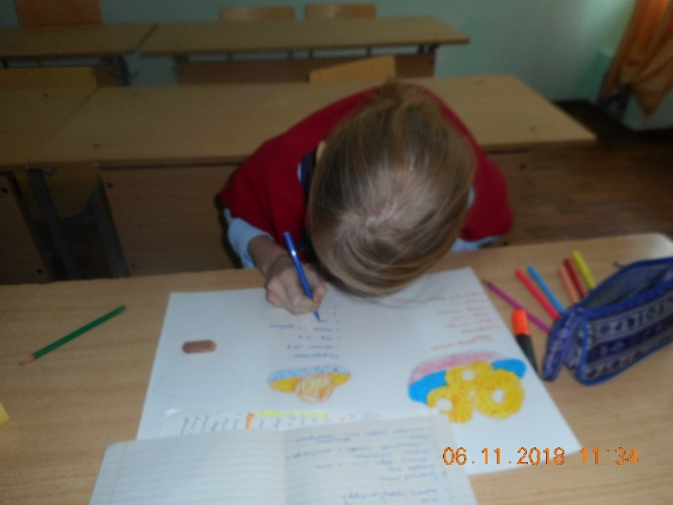
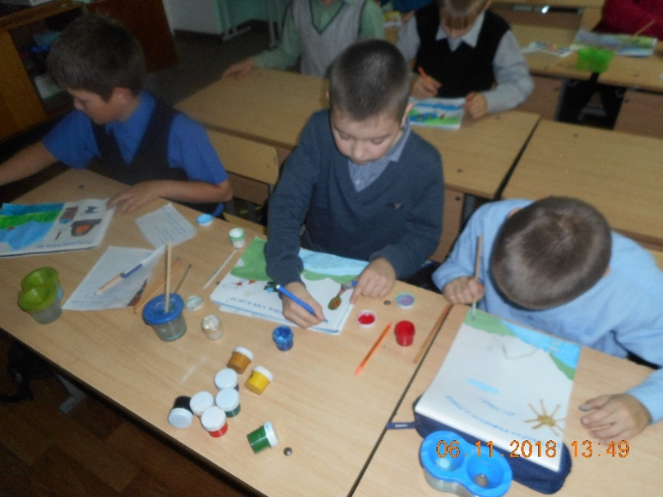 | 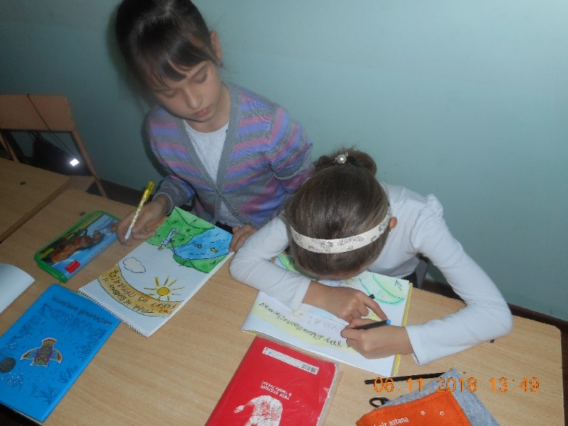

2 этап - ОСНОВНОЙ
В ходе проведения недели в школе были показаны различные мероприятия.
- Вторник
Открытие недели (1- 9 классы): Торжественная линейка (знакомство с планом);
1 день: "Игры, кроссворды, загадки"
в коридоре вывешиваются стенные газеты и план по проведению предметной недели. Стенные газеты о мире профессий; видах и жанрах искусства;
- с учащимися 1 – 11 классов проводятся мероприятия по разгадыванию кроссвордов, чайнвордов и загадок;
- свои знания учащиеся проверяют в интеллектуальной игре «Эрудит»;
- После уроков в кабинете технологии работает творческая мастерская, где все желающие могут, проявить фантазию и смекалку, изготовить из бумаги какую-либо поделку.
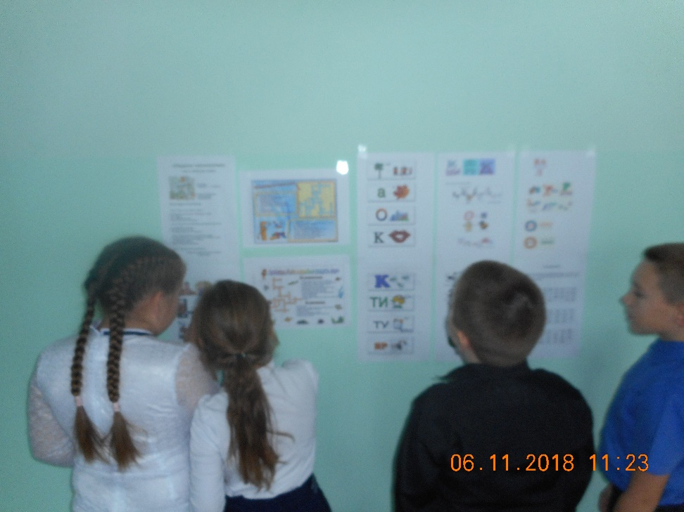 | 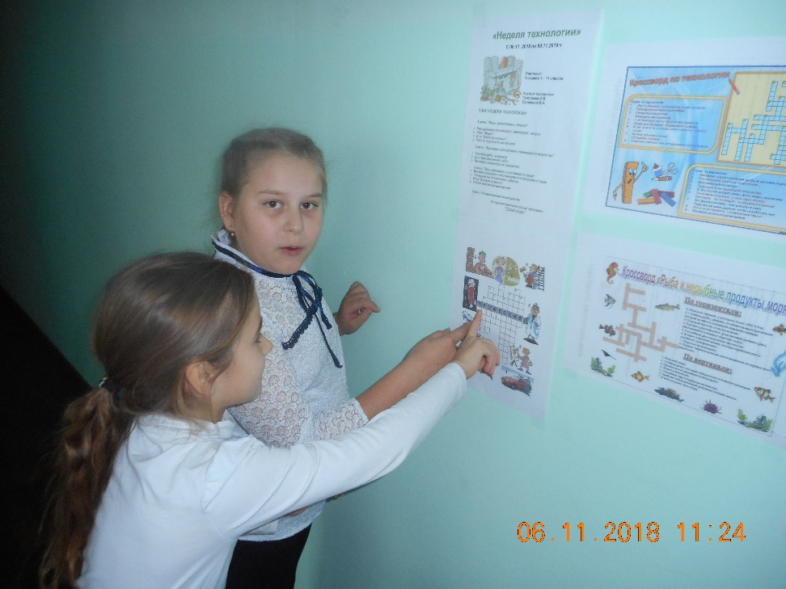
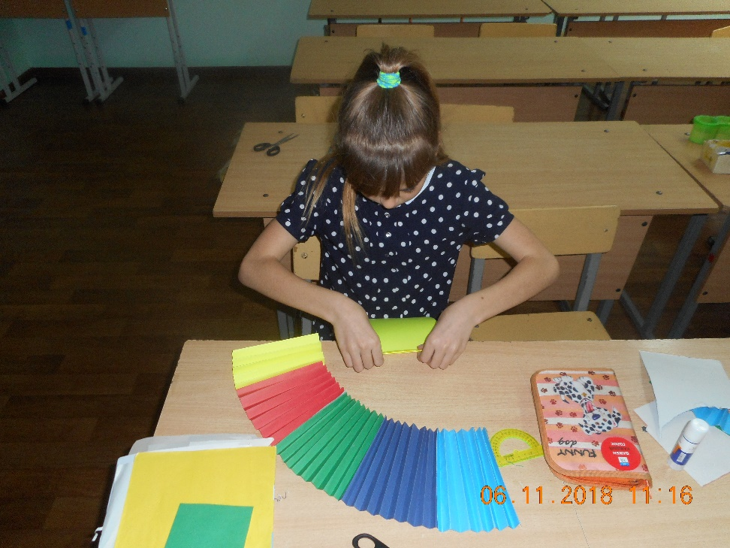 | 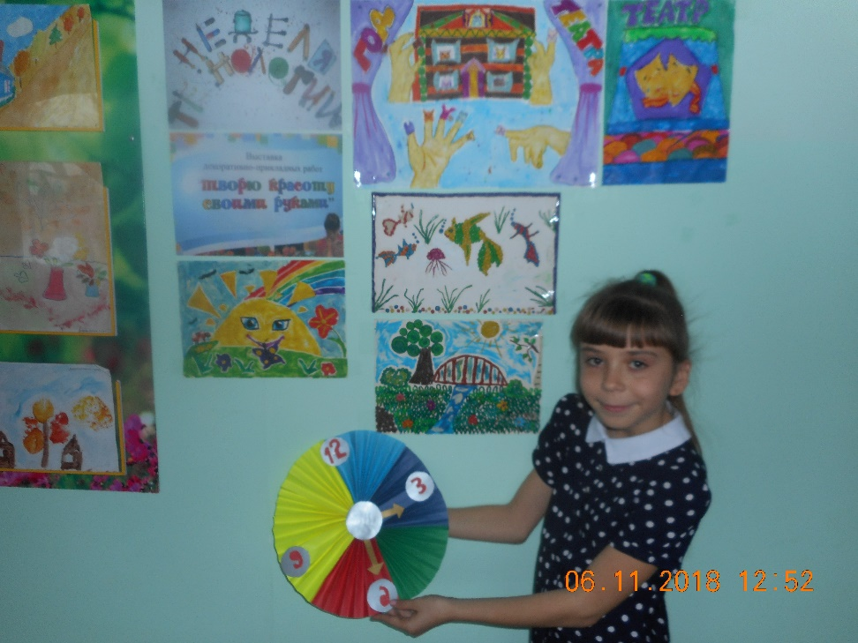
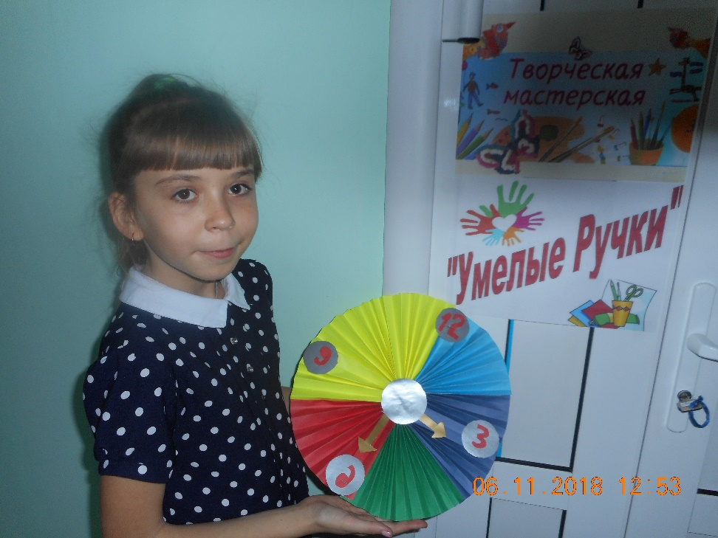

- Среда .
2 день: "Выставка декоративно-прикладного искусства"

- в коридоре школы организована выставка рисунков с пословицами и поговорками о труде.
- работает выставка творческих работ учащихся.
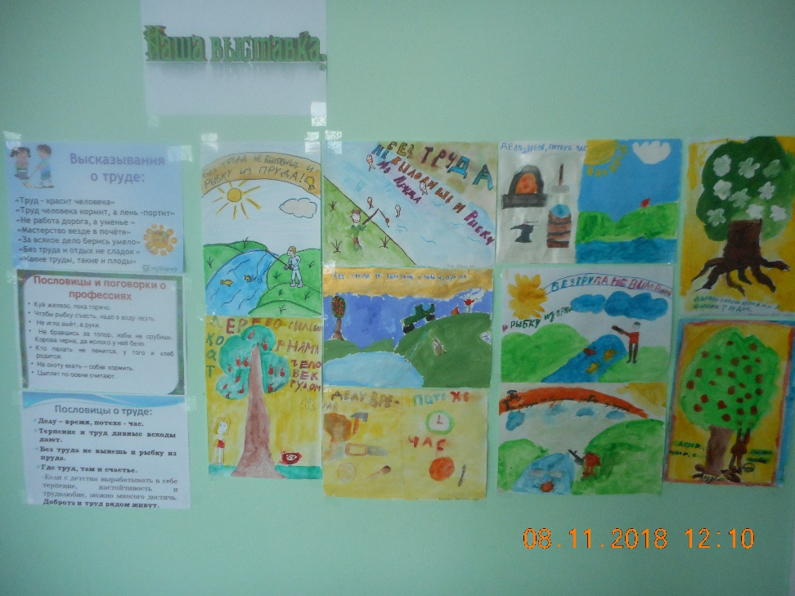 | 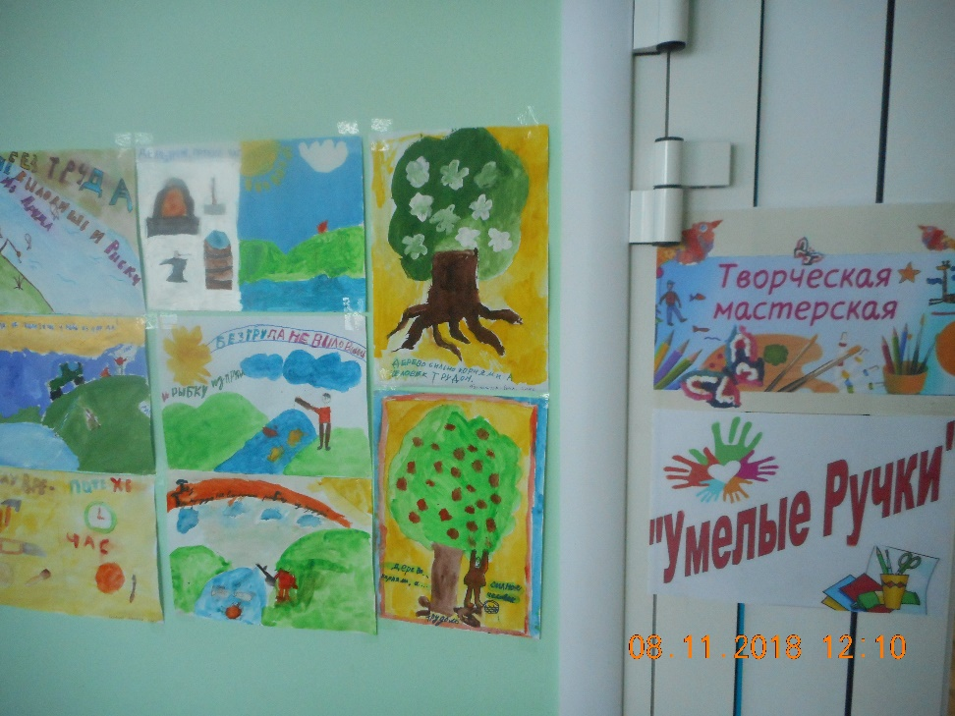

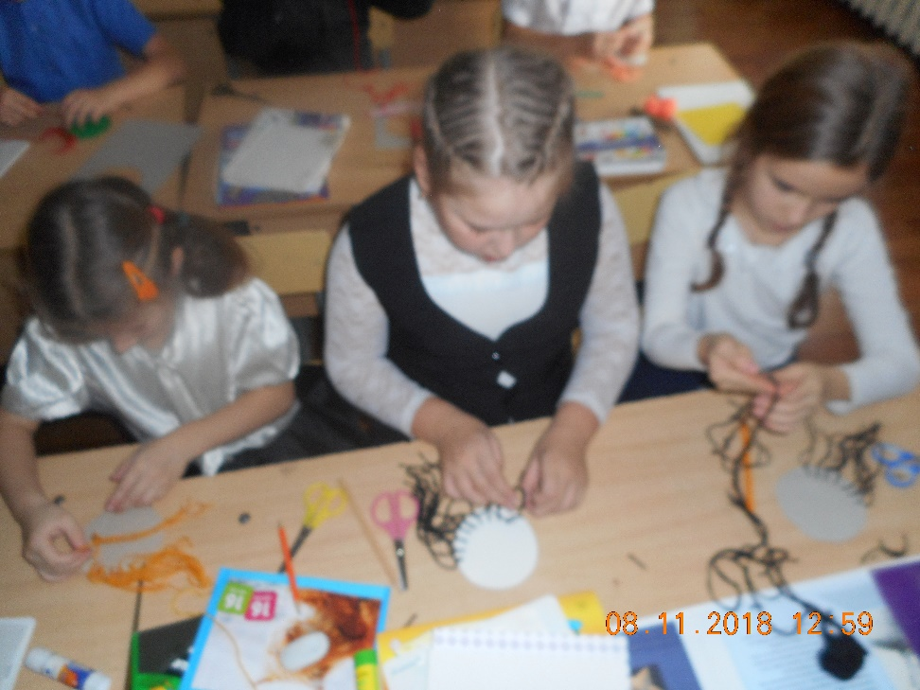
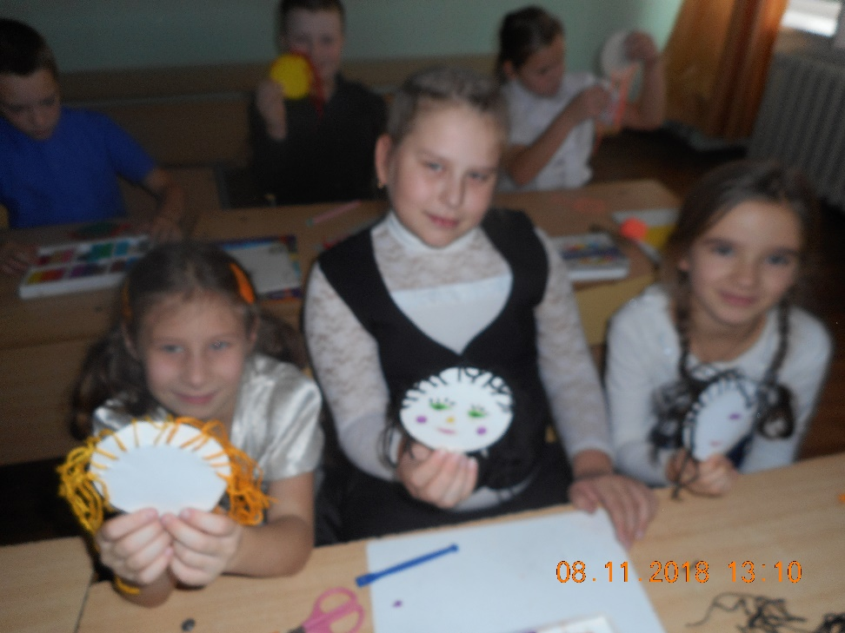
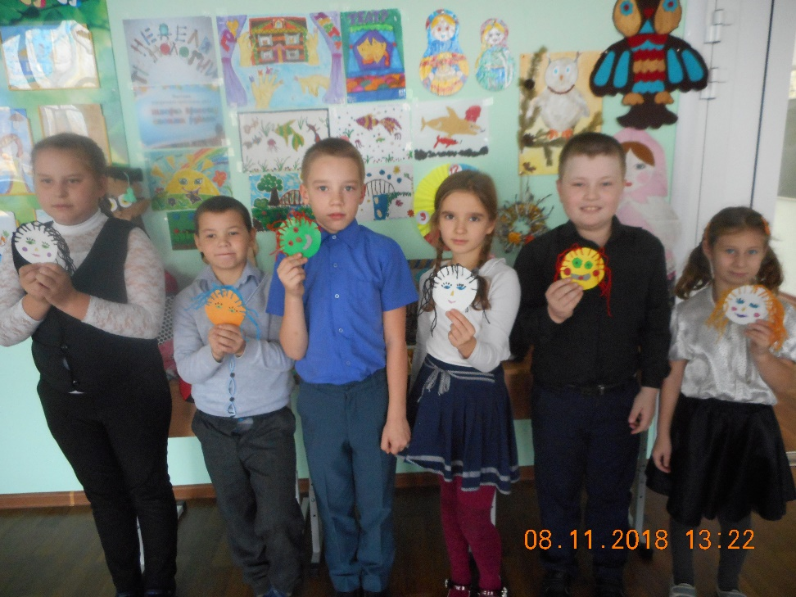

3.Четверг.
3 день: "День пословиц и поговорок о труде"
В этот день проводится выставка рисунков с пословицами и поговорками о труде, приготовленная заранее. На переменах продолжает работу творческая мастерская, а в конце дня отбираются аккуратно выполненные, законченные работы детей, которые будут представлены на следующий день на выставке декоративно-прикладного искусства. На большой перемене поводится игра «Доскажи словечко», где дети могут показать свою эрудицию в знаниях пословиц и поговорок о труде и получить вознаграждение.
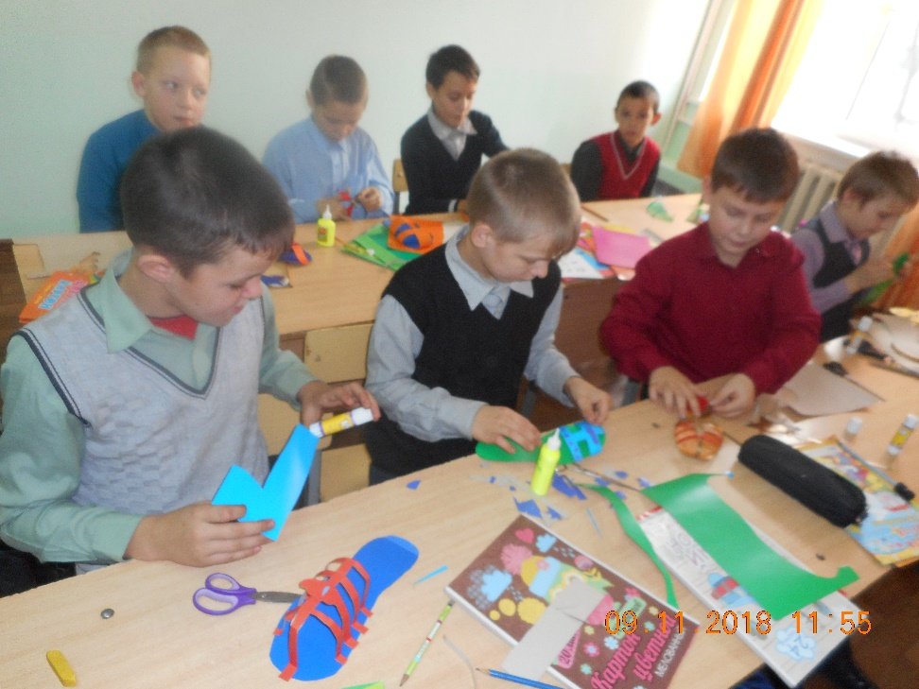 | 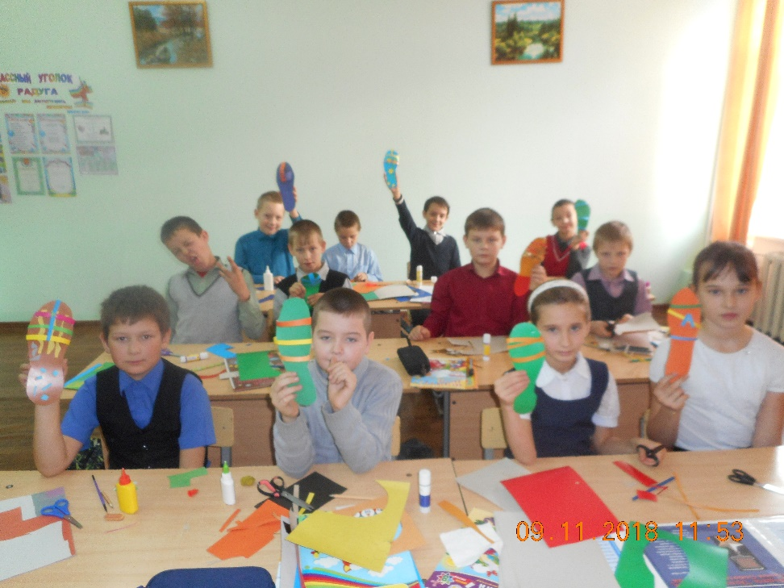
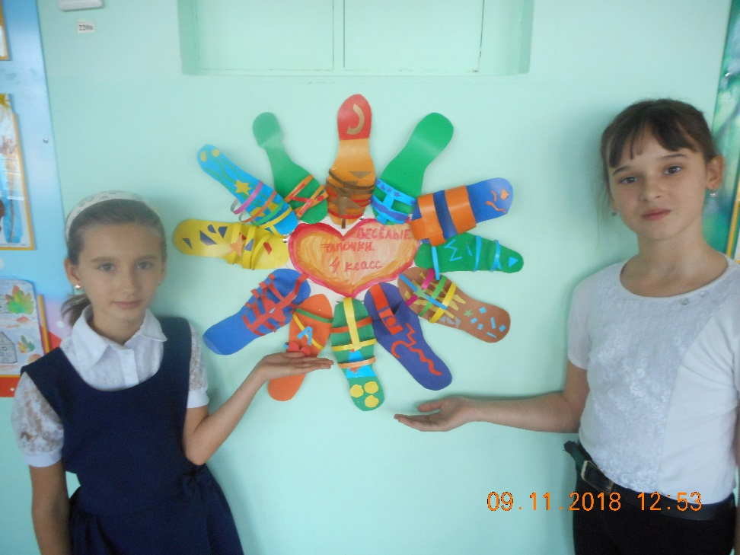 | 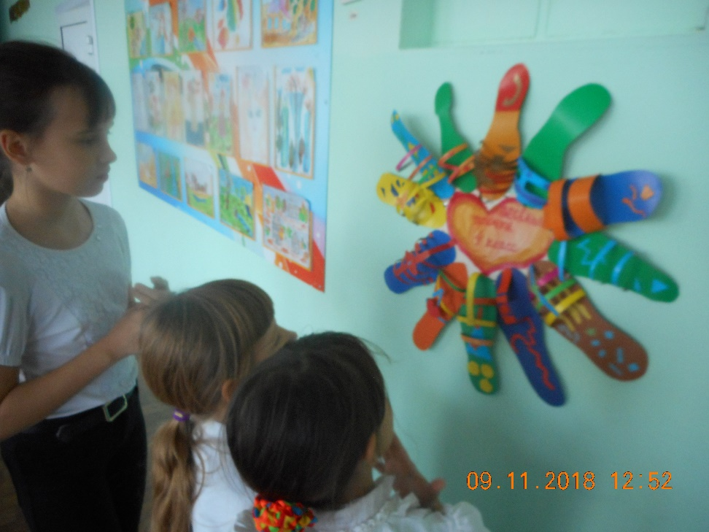

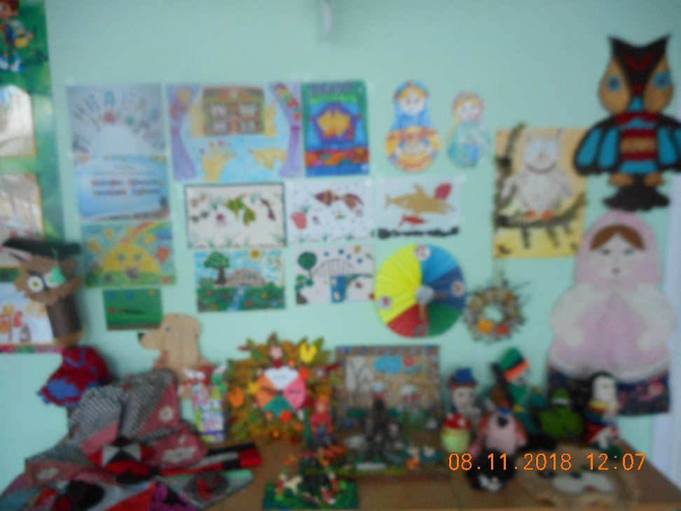 | 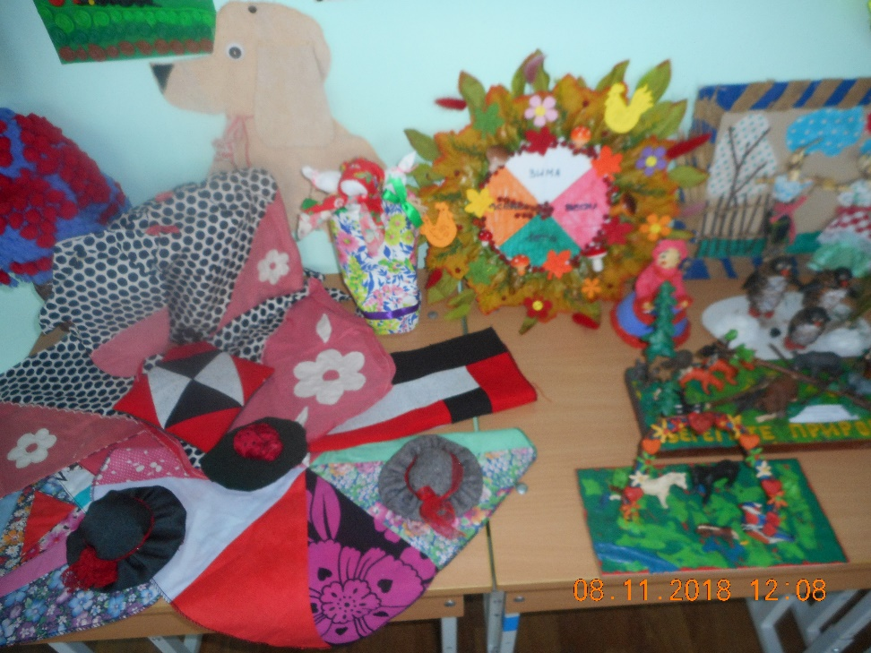
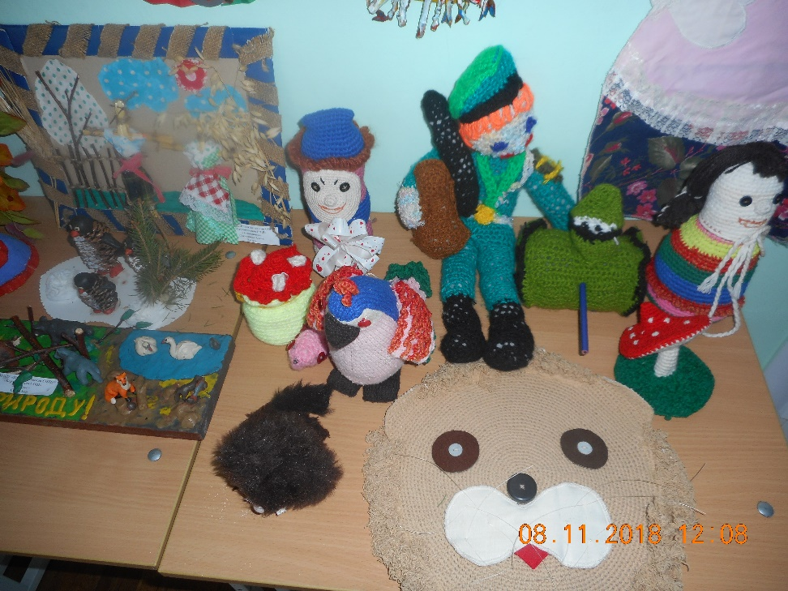 | 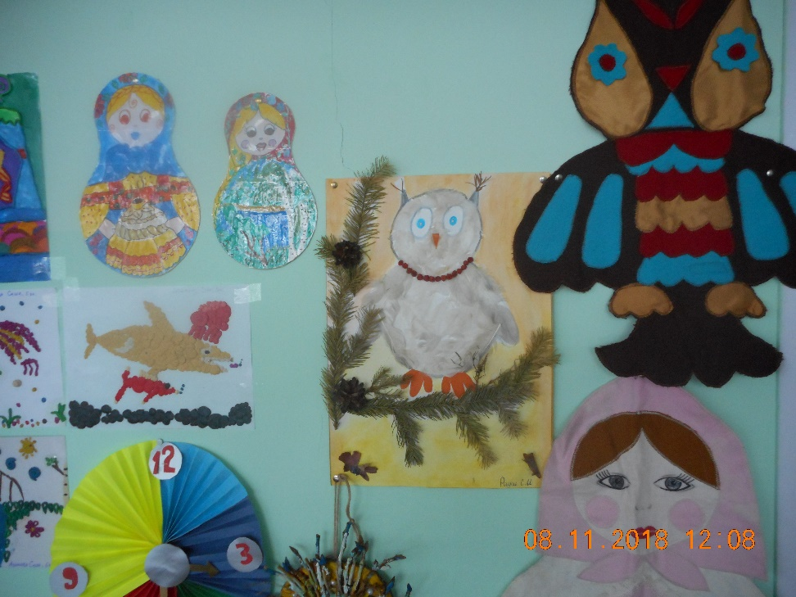
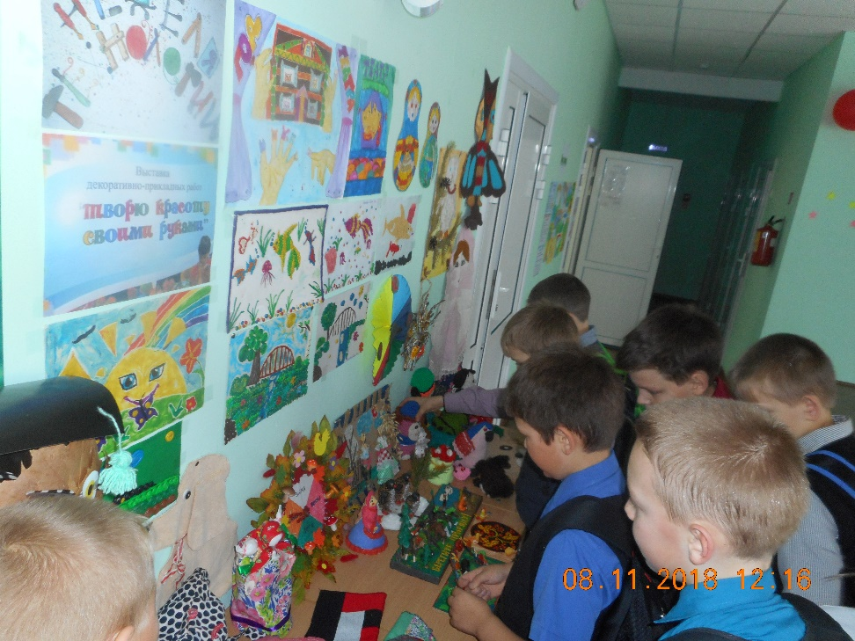 | 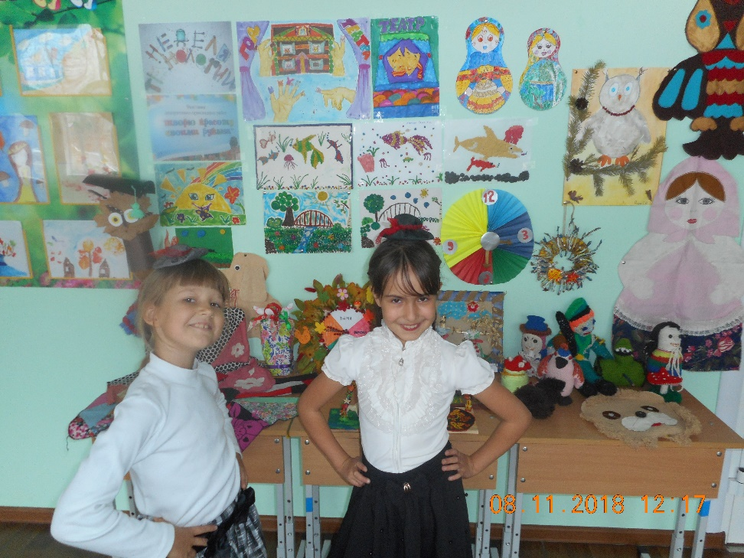
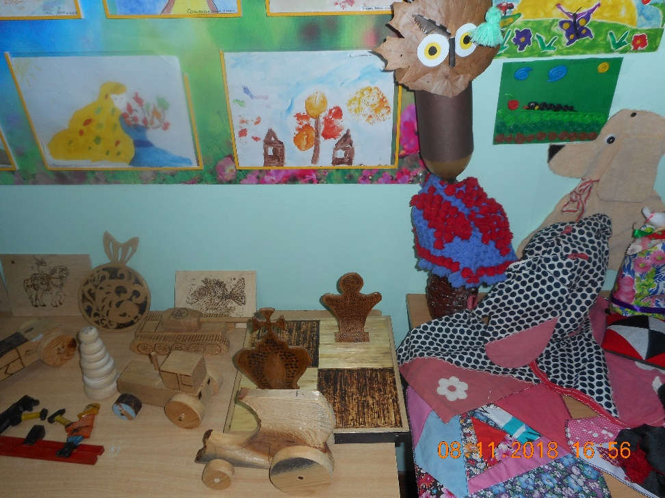 | 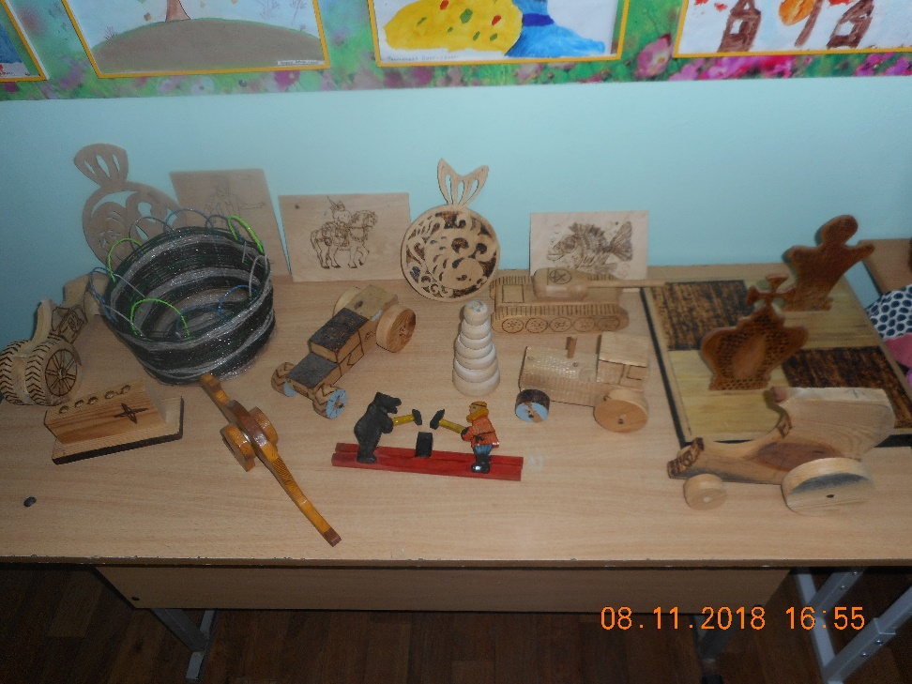

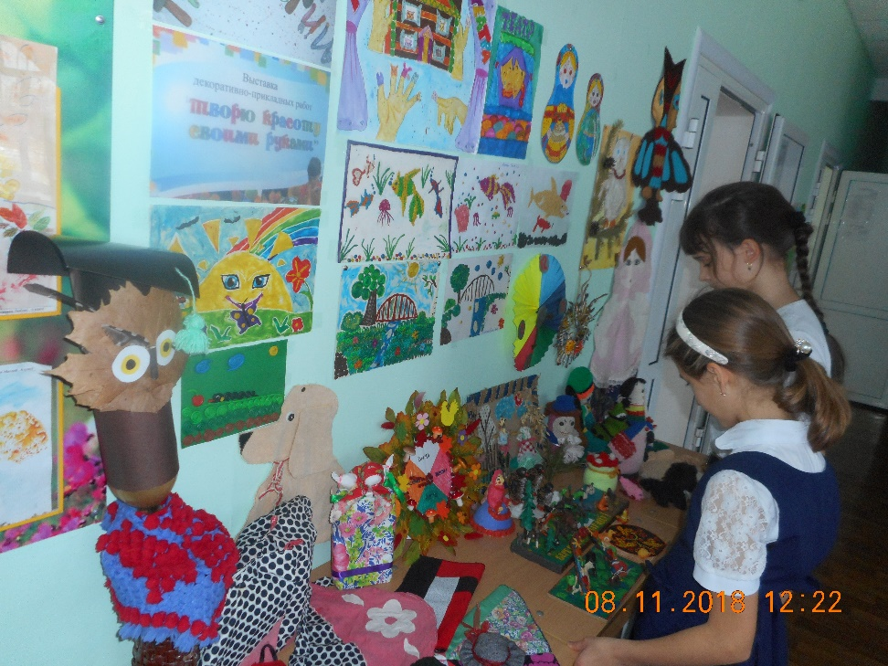

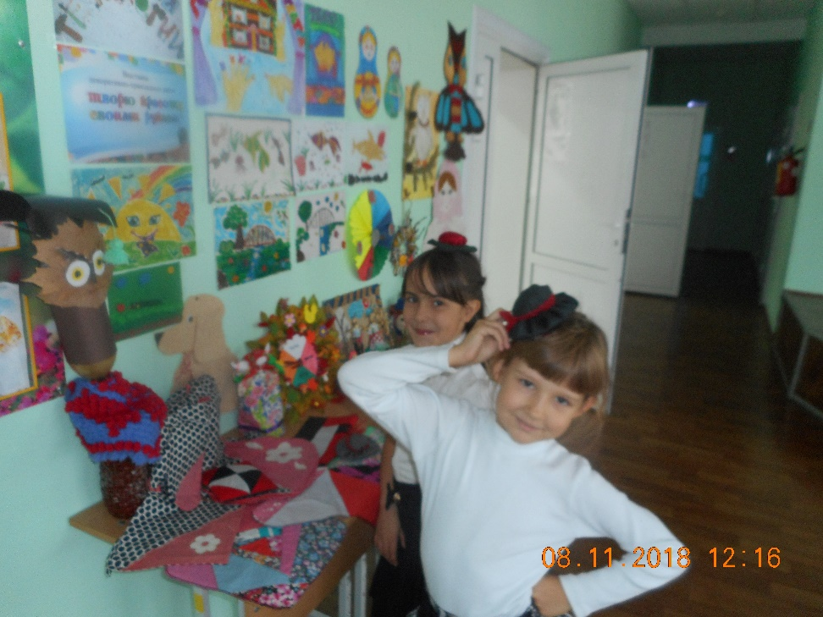

4.Пятница.
4 день: Общешкольное мероприятие
Конкурсная развлекательная программа
"Домоседы"
Неделю технологии завершает общешкольное мероприятие – игровая конкурсная программа «Домоседы», которое проходит в актовом зале школы. В ней принимают участие три команды. Они показывают своё мастерство при выполнении заданий, а жюри их оценивает. В ходе конкурсной программы проводятся игры со зрителями и подводятся итоги всей недели, награждаются ребята, которые дали больше всего правильных ответов на кроссворды, чайнворды, загадки, головоломки, ребусы. Программа завершается награждением.
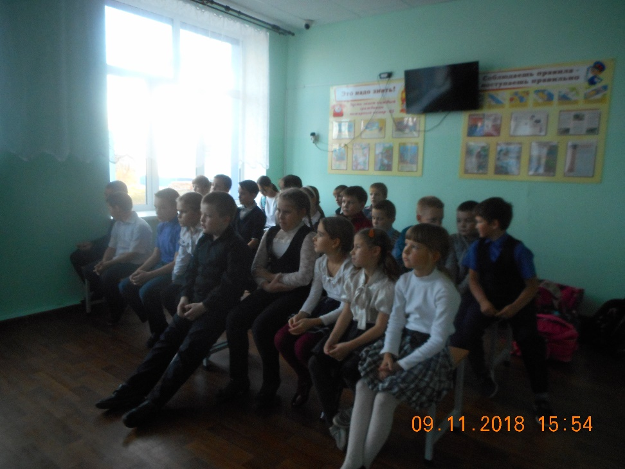 | 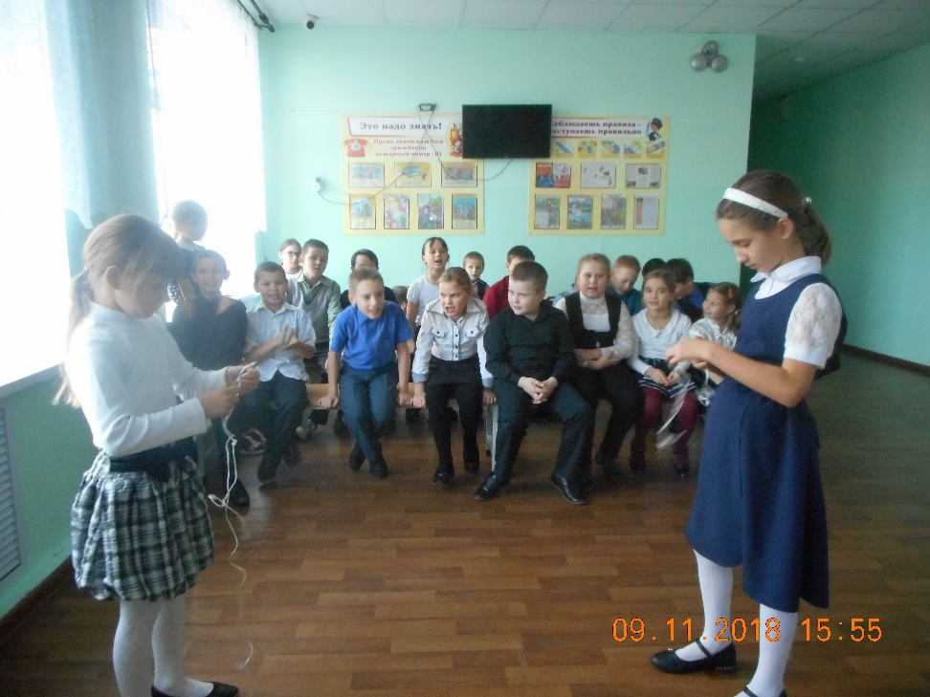
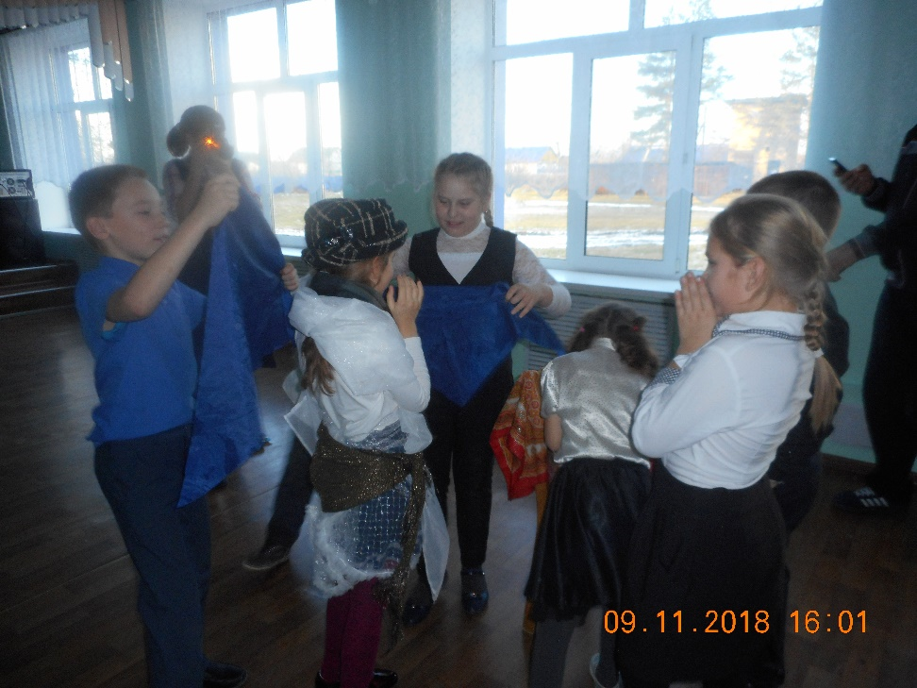 | 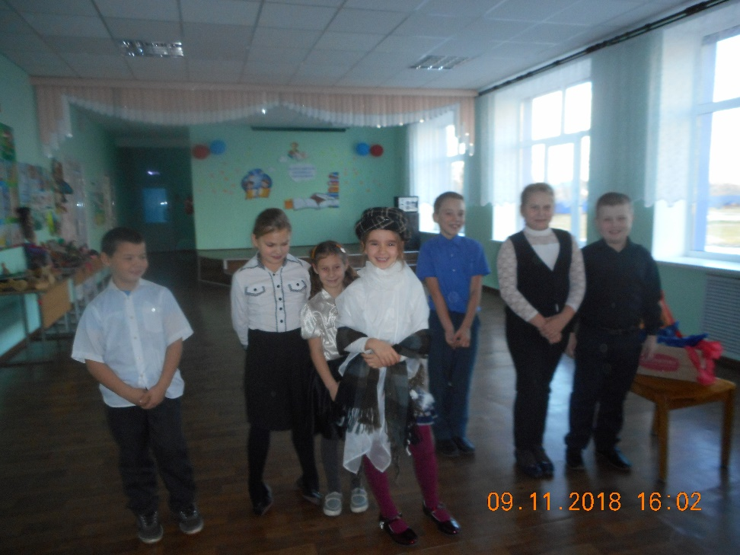
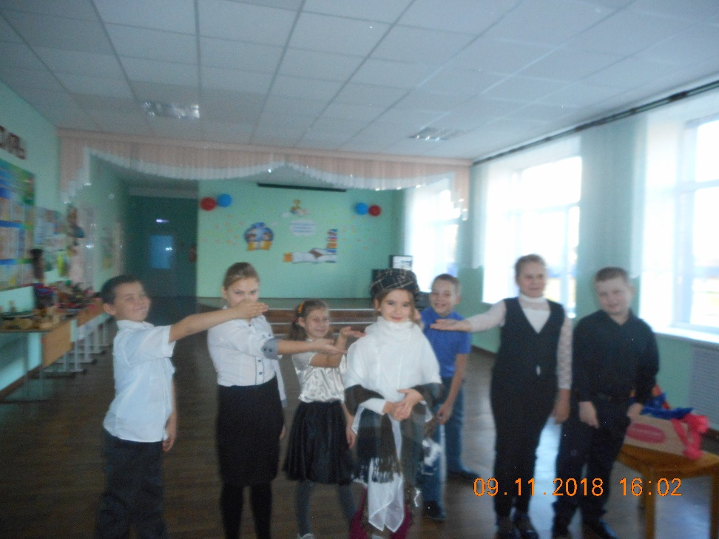 | 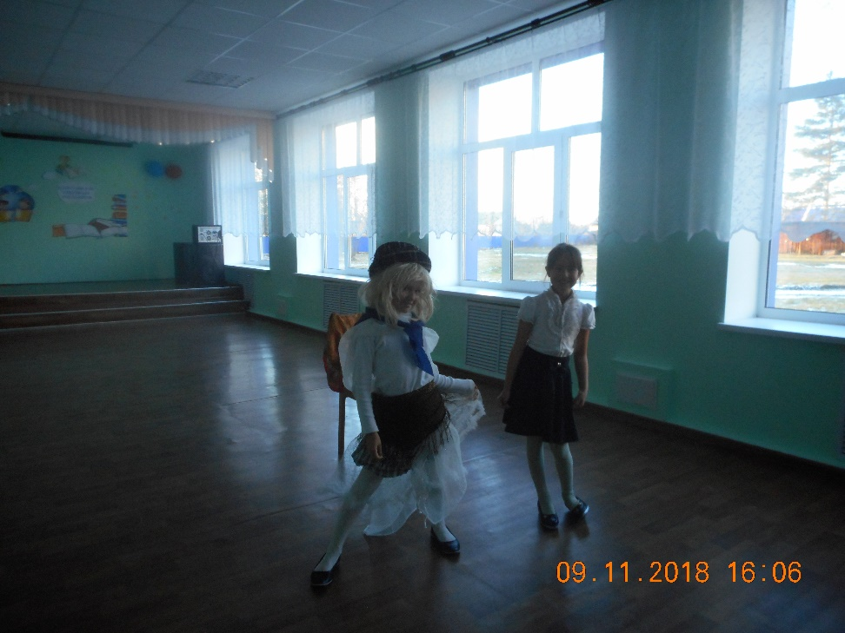
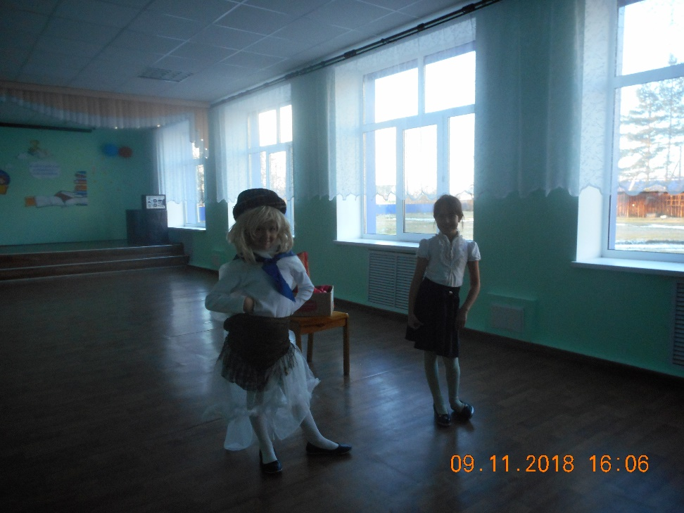 | 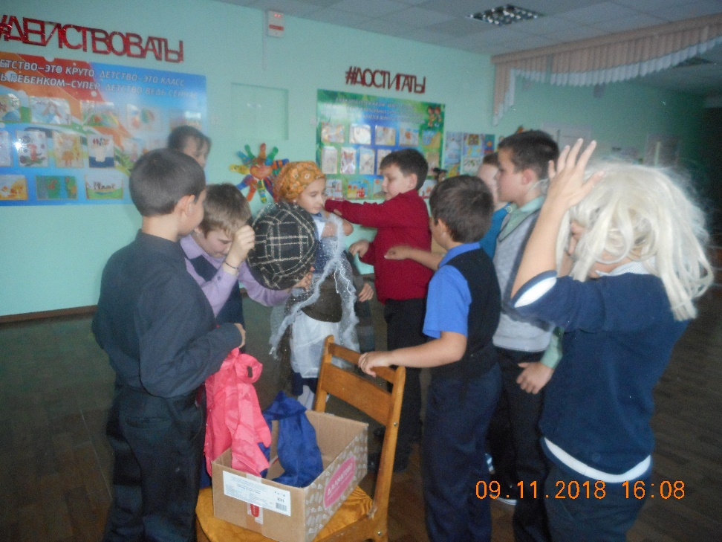
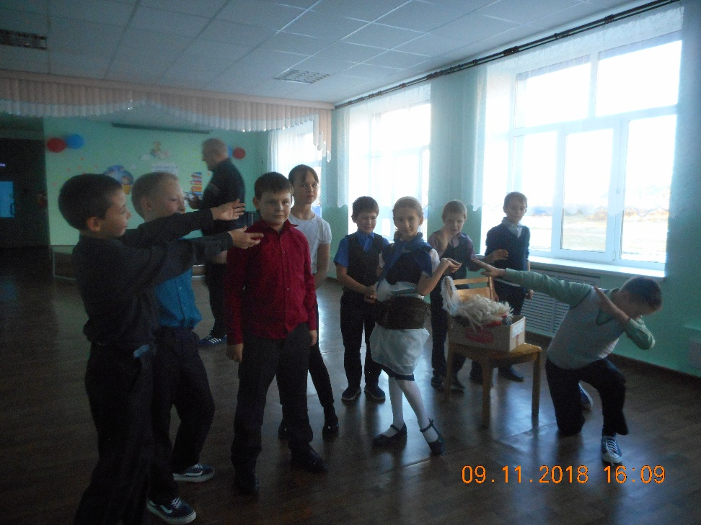 | 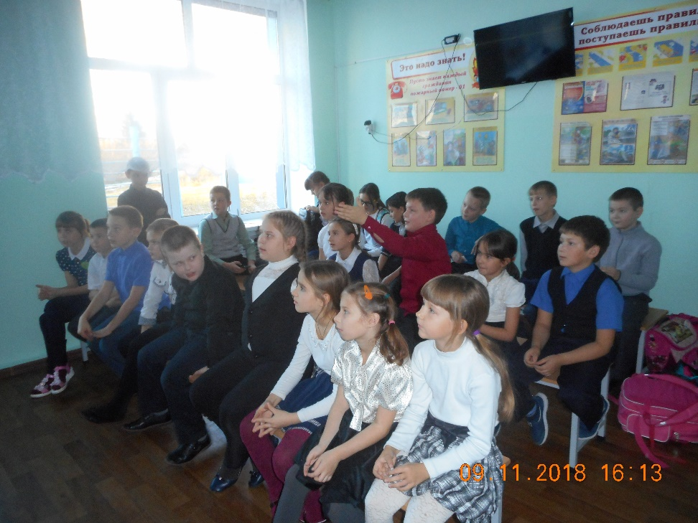

Закрытие недели:
- Творческие выставки детских работ;
- подведение итогов;
- итоговая линейка с награждением активных участников
- сбор материалов в книгу отзывов и предложений о неделе технологии
Комиссия
Директор школы, учителя.
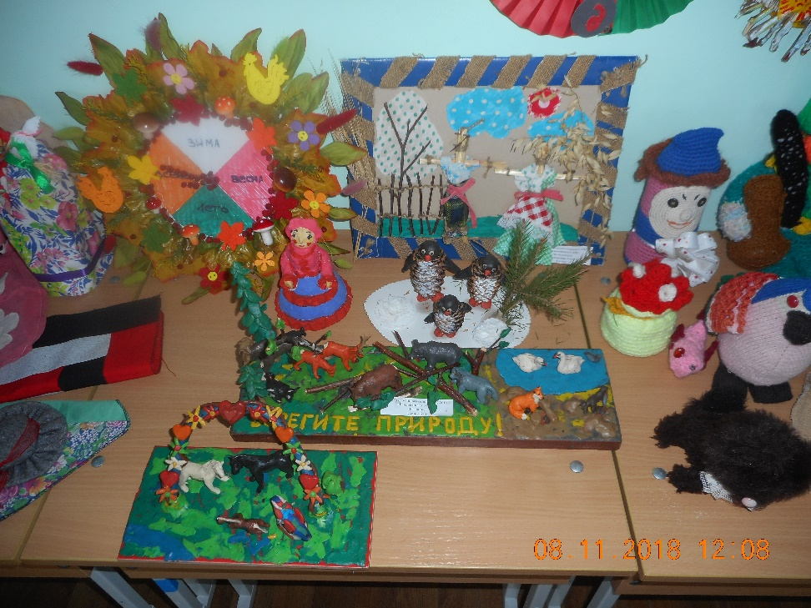
3 этап - ЗАКЛЮЧИТЕЛЬНЫЙ
На данном этапе идёт подведение итогов и анализ мероприятий всей предметной недели на методическом объединении. Выявляются все недостатки и положительные аспекты, вносятся предложения, которые необходимо учесть для проведения данного мероприятия в новом учебном году.
.

Итак, такие мероприятия позволяют активизировать познавательную деятельность учащихся, развивать интерес к учёбе и труду.

